Что делать, если вы заподозрили жестокое обращение в отношении пожилого человека
- Соберите информацию: Если вы заметили что-то подозрительное, если перед вами один из признаков злоупотреблений, отнеситесь серьезно к своим опасениям. Возможно, придется снять фото или видео.
- Поговорите с пострадавшими
- Попросите о помощи: В зависимости от вида насилия, его серьезности и потребности пострадавших, вы можете обратиться в полицию. При звонке будьте готовы назвать имя пожилого человека, адрес, контактную информацию и подробные сведения о том, что случилось. Вас могут спросить есть ли у человека медицинские проблемы (спутанность сознания или потеря памяти) и были ли свидетелем тому, что на него кричали и били. Также вас попросят назвать свои контактные данные.
Также можно обратиться за социальной и юридической помощью:
- в ГАУСО СО «КЦСОН «Малахит» (Космонавтов, 43В; тел. 8(343)305-99-35);
- в Управление социальной политики №23 (Бабушкина, 22; тел. 8(343)349-38-22).
Основные факты
- Приблизительно каждый шестой человек в возрасте 60 лет и старше за последний год подвергался той или иной форме жестокого обращения в быту.
- Случаи жестокого обращения с пожилыми людьми происходят и в учреждениях долгосрочного ухода
- Распространенность жестокого обращения с пожилыми людьми за время пандемии COVID-19 выросла.
- Жестокость по отношению к пожилым людям может приводить к серьезным физическим травмам и долгосрочным психологическим последствиям.
- По прогнозам, в результате быстрого старения населения во многих странах масштабы этого явления будут расти.
- Численность населения в возрасте старше 60 лет вырастет более чем вдвое с 900 млн человек в 2015 г. до примерно 2 млрд в 2050 г.

ГАУСО СО
«КЦСОН «Малахит»
Орджоникидзевского района
города Екатеринбурга»
Старость без насилия

Профилактика насилия в отношении пожилых людей

г. Екатеринбург, 2023 год
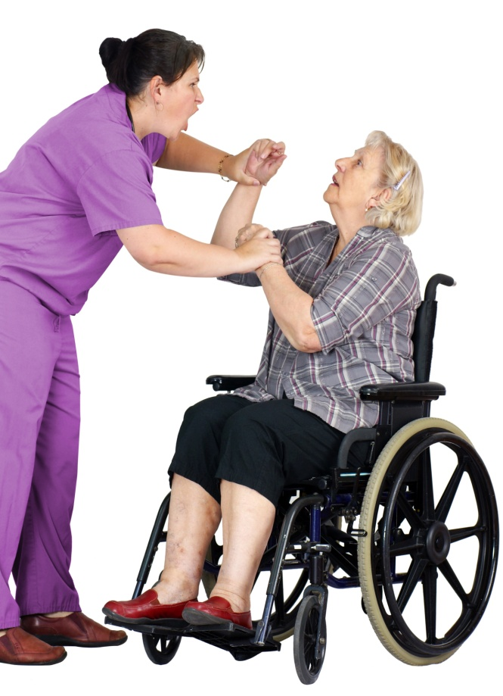

Жестокое обращение с пожилыми людьми – это однократное или повторяющееся действие либо бездействие, которое имеет место в рамках отношений, предполагающих доверие, и наносит пожилому человеку физический или психологический ущерб.
Виды жестокого обращения:
- Физическое
- Психологическое
- Сексуальное насилие
- Различные финансовые махинации и злоупотребление
- Отсутствие заботы

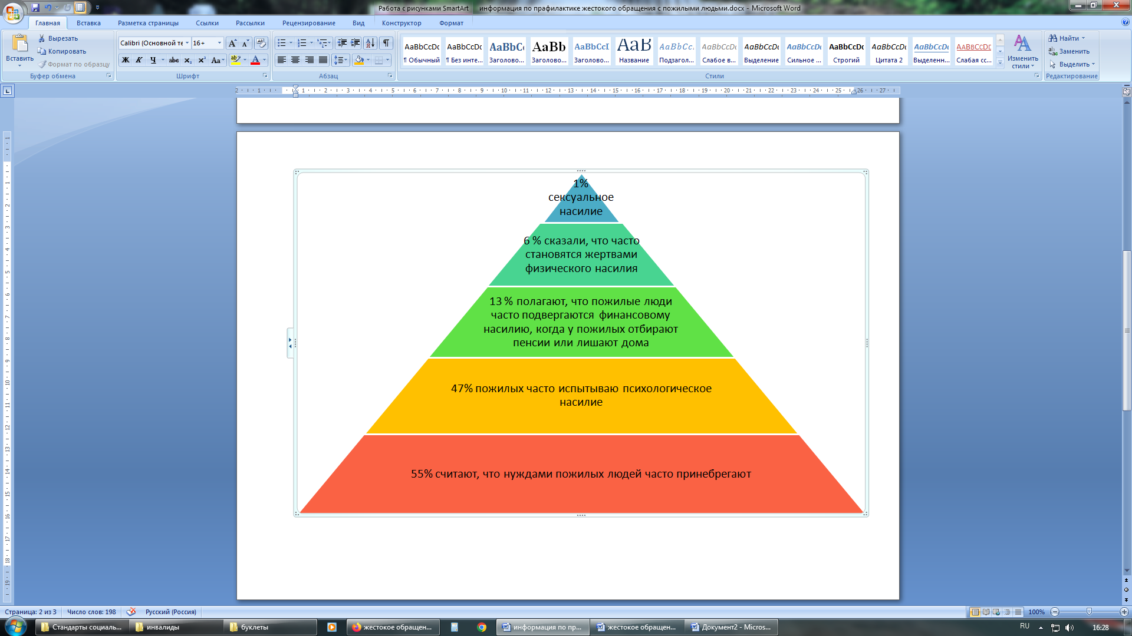

Наличие признаков жестокого обращения:
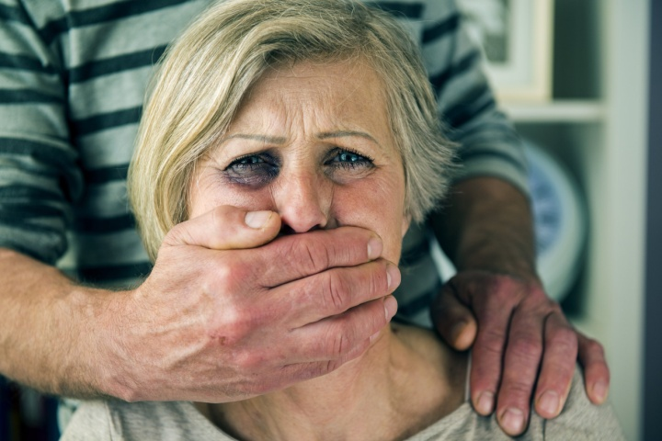

- синяки, шрамы, рубцы, переломы, вывихи, растяжения, причину появления которых пенсионер не может или не хочет объяснять;

- передозировка препаратами;

- нежелание опекуна, сиделки, медработника оставлять пожилого наедине с родными;

- депрессия или постоянные страхи;

- сломанные очки, порванная одежда.

